**DIFERENCIAS ENTRE SGBD**

Mi trabajo se va a centrar en la diferencia entre MySQL, SQL Server y PostgreSQl.

**MySQL:**

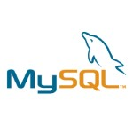

Fue inicialmente desarrollado por MySQLAB, la cual fue adquirida por Sun Microsystems y tiempo después por Oracle Corporation.

MySQL esta patrocinada por una empresa privada y es el gestor de base de datos de código abierto más popular utilizado en la web.

**SQL Server:**

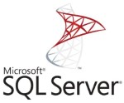

Desarrollada por Microsoft en el 89, cuenta con diferentes versiones que se adaptan a diferentes tipos de demandas.

Se basa en un lenguaje de consultas estructurado.

**PostgreSQL:**

